# Arquitectura de Computadoras

**Clase 7**

**Memoria**

# Sistema de Memoria

* Los programadores desean acceder a cantidades ilimitadas de memoria rápida !!
* Solución práctica:

**Jerarquía de memoria**

* organizada en niveles que son ubicados en distintos lugares físicos
* fabricados con tecnologías diferentes que se gestionan de manera independiente

# Jerarquía de memoria

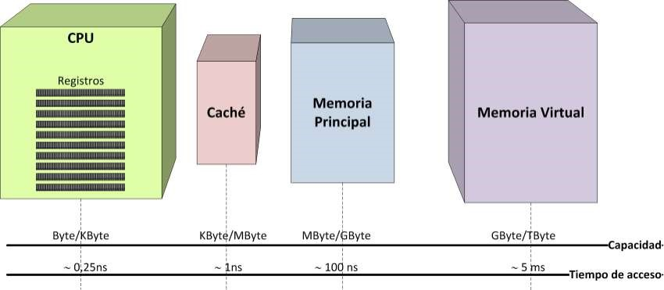

# Jerarquía de memoria (2)

* **Objetivo:** la velocidad del sistema deberá ser, aproximadamente, la del nivel más rápido al costo del nivel mas barato.
* A medida que nos alejamos de la CPU, cada nivel inferior es más grande, más lento y más barato que el nivel previo (o superior) en la jerarquía.
* Debe haber correspondencia de direcciones en los distintos niveles.

# Jerarquía de memoria (3)

Propiedades a cumplir

* Inclusión
* Los datos almacenados en un nivel han de estar almacenados en los niveles inferiores a él
* Coherencia
* Las copias de la misma información en los distintos niveles deben contener los mismos valores.

**¿Porqué funciona la jerarquía?**

**Principio de localidad de referencias**

* **Localidad Temporal**: los elementos de memoria referenciados recientemente (datos o instrucciones), volverán a serlo en un futuro próximo => subo la palabra de nivel
* **Localidad Espacial**: los elementos de memoria cuyas direcciones están próximas a los últimos referenciados serán referenciados. => subo un bloque (con la palabra) de nivel

# Mecanismo de acceso memoria

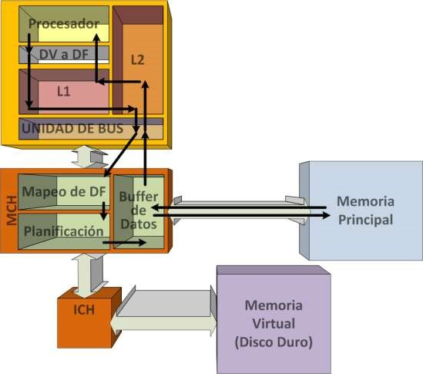

# Trabajo de etapa M del cauce

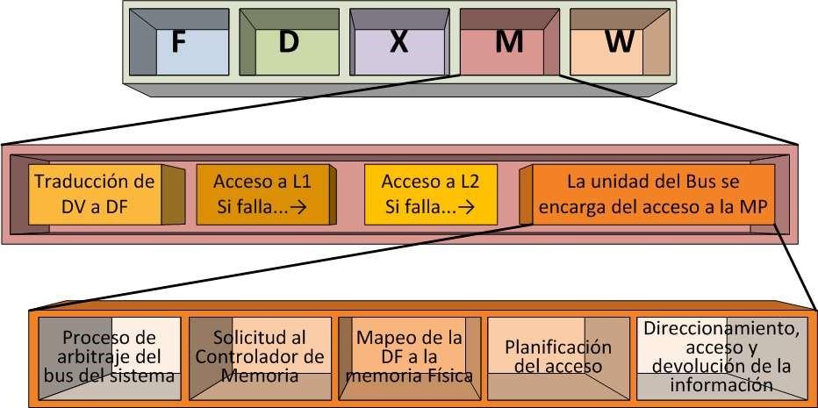

# Memoria Cache

* Cantidad pequeña de memoria rápida.
* Se ubica entre la memoria principal y la CPU.
* Puede localizarse en un chip o en módulo CPU.

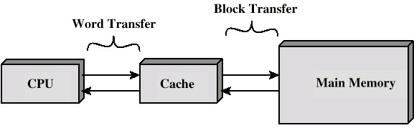

**Transferencia de bloques**

**Transferencia de palabras**

**Memoria**

**principal**

# Memoria Cache y Principal

0

Bloque

2

N

-

1

Dirección

de memoria

•

•

•

001

002

003

000

Bloque

(

k

palabras)

Datos

Longitud de palabra

•

•

•

Etiqueta

Número

de línea

Longitud de bloque

(

k

palabras)

1

2

C-1

Bloque

# Funcionamiento de la cache

* La CPU solicita contenido de 1 dirección de memoria.
* La cache ¿tiene ese dato?
* Si es así, la obtiene de la cache (rápidamente).
* Si no está, se lee el bloque que contiene esa dirección desde la memoria principal y copia en la cache.
* Después, la cache entrega el dato requerido a la CPU.

La cache incluye etiquetas para identificar qué bloque de la memoria principal está en cada una de sus líneas.

# Funcionamiento de la cache (2)

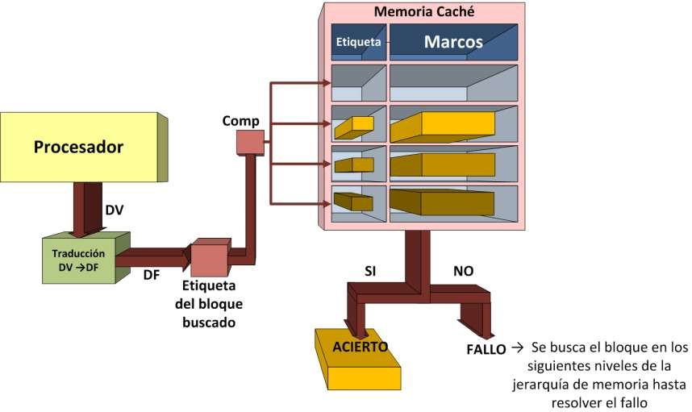

# Conceptos básicos

**Acierto (hit):** se encuentra en la caché el dato solicitado

**Fallo (miss): no se** encuentra en la caché el dato solicitado

* un bloque que contiene la palabra accedida se copia de la memoria principal a una línea de caché.
* **Tiempo para servir un fallo:** depende de la latencia y ancho de banda de la memoria principal.
* **Latencia:** tiempo necesario para completar un acceso a memoria.
* **Ancho de banda:** cantidad de información por unidad de tiempo que puede transferirse desde/hacia la memoria.
* Los **fallos de caché** se gestionan mediante hardware y causan que el procesador se detenga hasta que el dato esté disponible.

# Prestaciones de la jerarquía

Tiempo de acceso medio a memoria

Tacceso = Tacierto + Tfallos_memoria

Tfallos_memoria = Tasa de fallos x Penalización_fallo

Tacceso = Tacierto + TF x PF

Para mejorar las prestaciones

* Reducir el tiempo en caso de acierto (Tacierto)
* Reducir la tasa de fallos (TF)
* Reducir la penalización por fallo (PF)

# Jerarquía perfecta vs real

Supongamos que un procesador con frecuencia de reloj de 2 GHz y un CPI=1 ejecuta código de 100 instrucciones.

Caso 1: Se incorpora 2 memorias caches ideales MI y MD (NO habrá fallos y tacierto es despreciable). t = tcpu+ tmem

t = tcpu + 0 = tcpu

t = nI . CPI . T = 100 . 1 . (1/2G)

t = 50ns

# Jerarquía perfecta vs real (2)

Caso 2: Se incorpora 2 caches reales. Cache MI con TF=4% y PF=100ns y Cache MD con TF=6% y PF=115ns. El 25% del código accesa datos. t = tcpu+ tmem

tmem= accesosMI.(taciertoMI+TFMI.PFMI)+ accesosMD.

(taciertoMD+TFMD.PFMD)

tmem =100(0+0,04x100ns) + 25(0+0,06x115ns) tmem = 400ns + 172,5ns = 572,5ns t = tcpu + tmem = 622,5ns

# Diseño de la cache

* Organización (tamaño y cantidad)
* Política de ubicación
* Tipo de función de correspondencia
* Política de reemplazo
* Algoritmo de sustitución
* Política de escritura

# Organización de la cache

• Tamaño - Costo - Niveles.

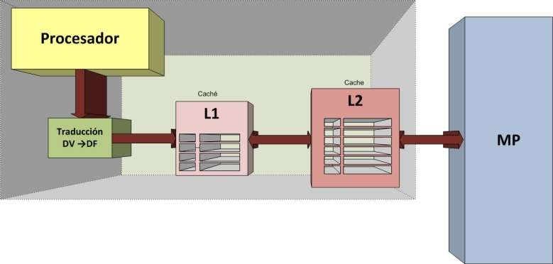

# Ubicación de un bloque

* Correspondencia **directa.** Un bloque sólo puede estar almacenado en un lugar de la caché.

Nº línea caché = Nº bloque ref. **mod** Nº líneas caché

* Correspondencia **totalmente asociativa.** Un bloque puede almacenarse en cualquier lugar de la caché.
* Correspondencia **asociativa por conjuntos.** Un bloque puede almacenarse en un conjunto restringido de lugares en la caché.

Un conjunto es un grupo de lineas de la caché.

Nº conjunto = Nº bloque ref. **mod** Nº conjuntos caché

# Tipos de correspondencia

¿dónde se ubica

el bloque 5 de la

MP si la cache

posee 4 lineas?

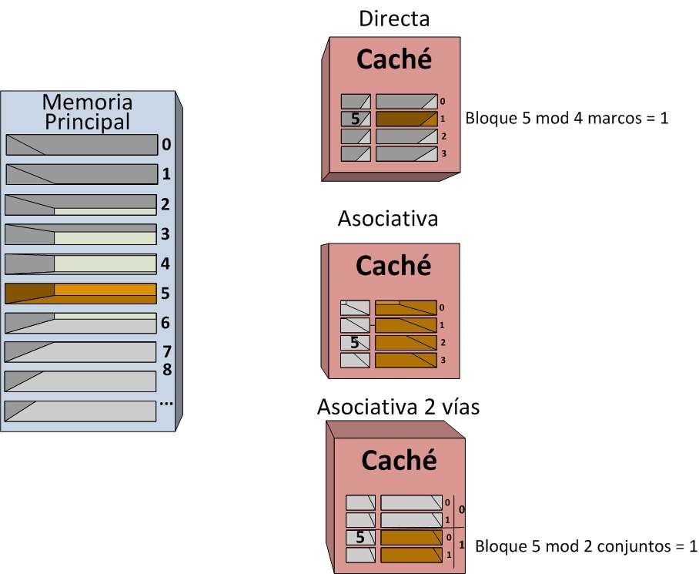

líneas

# Tipos de correspondencia (2)

La interpretación de la dirección física depende del tipo que se utilice. INDICE indicará la línea ó el conjunto que le corresponde. BO representa todas las direcciones que pertenecen al bloque.

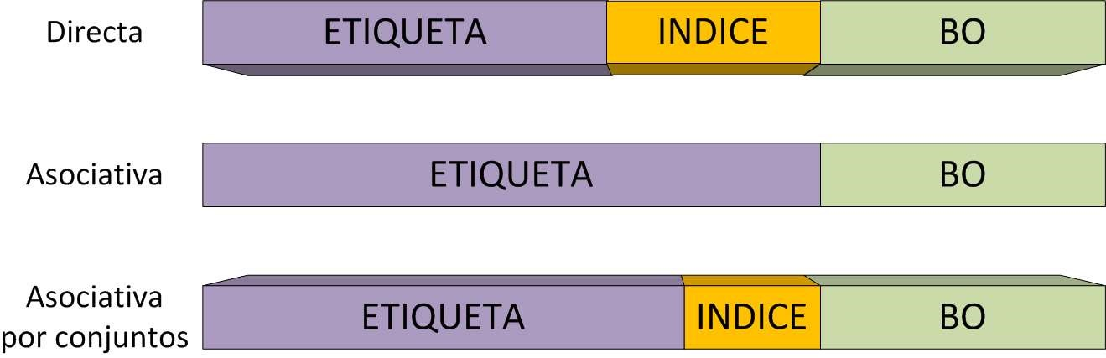

|  |  |
| --- | --- |
| **Tipos de corresponden**  **cia (3)** |  |
| Supongamos que en el ejemplo anterior:  MP es de 2GB  Páginas de 16KB  Bloques de 1KB  Cualquier dirección del bloque 5 es como en la figura | 00000000000000000 |

# Correspondencia directa: Organización de cache

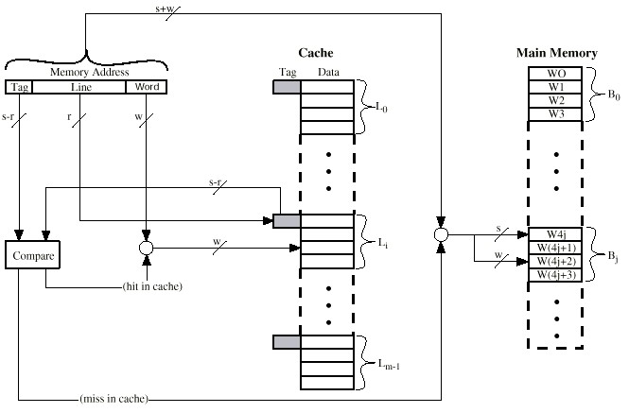

**Etiqueta**

Dirección de memoria

Línea

Palabra

**Cache**

**Memoria**

**principal**

Etiqueta Datos

**Comparación**

(

Acierto de cache

)

(

Fallo de cache

)

**Ejemplo de**

**correspon**

**-**

**dencia**

**directa**

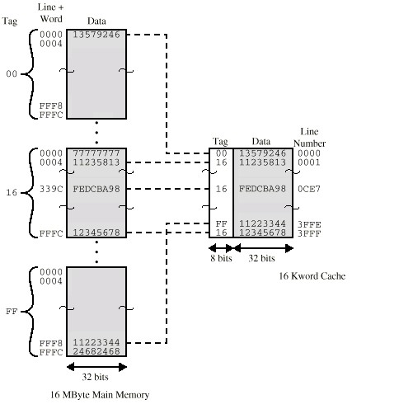

Eti

queta

Línea +

Palabra

Datos

Etiqueta Datos

Número

de línea

Cache de 16K

lineas

Memoria principal de 16 Mbytes

# Correspondencia Directa: ventajas y desventajas

* Simple.
* Poco costosa.
* Hay una posición concreta para cada bloque dado:
* si un programa accede a dos bloques que se corresponden a la misma línea (diferentes bloques de memoria principal) de forma repetida, las pérdidas de cache (desaciertos) serán muy grandes.

# Organización de cache totalmente asociativa

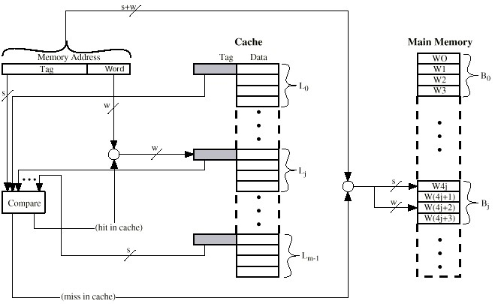

Dirección de memoria

Etiqueta

Palabra

Etiqueta Datos

Comparación

(

Acierto de cache

)

(

Fallo de cache

)

**Memoria**

**principal**

**Ejemplo de**

**correspon**

**-**

**dencia**

**totalmente**

**asociativa**

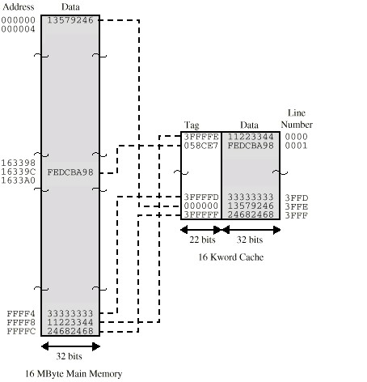

**Dirección**

**Datos**

**Etiqueta**

**Datos**

**Número**

**de línea**

**Cache de 16K**

**lineas**

**Memoria principal de 16 MBytes**

**Correspondencia Asociativa:**

# ventajas y desventajas

* Un bloque de memoria principal puede colocarse en cualquier línea de la cache.
* La etiqueta identifica unívocamente un bloque de memoria.
* Todas las etiquetas de las líneas se examinan para buscar una coincidencia.
* Búsqueda costosa (en tiempo principalmente).

# Organización de cache asociativa por conjuntos

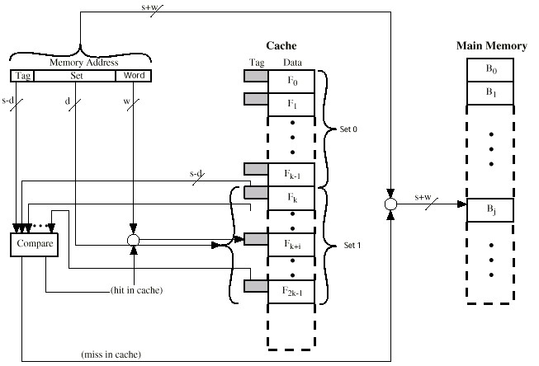

Dirección de memoria

Etiqueta

Conjunto

Palabra

Etiqueta

Datos

**Comparación**

(

Acierto de cache

)

(

Fallo de cache

)

**Memoria principal**

Conjunto 0

Conjunto 1

**Ejemplo de**

**correspon**

**-**

**dencia**

**asociativa**

**por**

**conjuntos**

**de 2 vías**

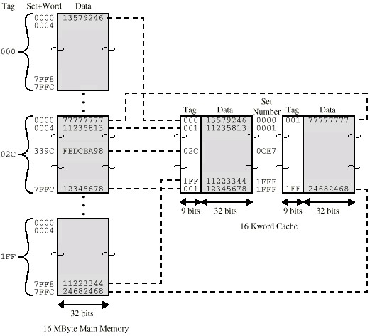

Etiqueta

Cache de 16K

lineas

Memoria principal de 16

Mbytes

Datos

Nº de

conjunto

Etiqueta

Datos

Etiqueta

Conj.

+

palabra

Datos

C

02

02

C

02

C

# Corres. asoc. por conjuntos: ventajas y desventajas

* Combina lo mejor de las otras correspondencias
* La cache se divide en un grupo de conjuntos.
* Cada conjunto contiene un número de líneas
* N vías, con N=2, 4, 8 ... etc.
* Un bloque determinado corresponderá a cualquier línea de un conjunto determinado.
* El bloque B puede asignarse en cualquiera de las líneas del conjunto i.

# Política de reemplazos

* Algoritmos de sustitución
* En correspondencia directa:

•el que ocupa el lugar del nuevo

* En correspondencia asociativa:

•LRU (menos recientemente usado)

•FIFO (más antiguo)

•LFU (menos frecuentemente usado)

•Aleatoria

# Algoritmos de sustitución

Correspondencia directa

* No hay elección.
* Sólo hay una posible línea para cada bloque.
* Se necesita una sustitución de esa línea (si o sí).

# Algoritmos de sustitución (2)

Correspondencias asociativas

* Los algoritmos deben implementarse en hardware (para conseguir velocidad).

* Menos recientemente usado (LRU)
* Requiere controles de tiempos
* En correspondencias asociativas por conjuntos de 2 vías.

¿Cúal de las 2 líneas es la LRU?

# Algoritmos de sustitución (3)

* Primero en entrar - primero en salir (FIFO).
* Requiere controles de acceso.
* Se sustituye aquella línea que ha estado más tiempo en la cache.
* Menos frecuentemente usado (LFU)
* requiere controles de uso.
* Se sustituye aquella línea que ha experimentado menos referencias.
* Aleatoria
* Se sustituye una línea al azar.

# Política de escritura

* Se debe evitar inconsistencia de memorias en el caso de escrituras.

Tener en cuenta:

* La CPU escribe sobre una línea de cache
* El bloque de memoria principal correspondiente debe ser actualizado en algún momento.
* Un módulo E/S puede tener acceso directo a la memoria principal.
* En procesamiento paralelo, las múltiples CPU pueden tener caches individuales.

# Política de escritura: en acierto

Write-through (Escritura inmediata).

* Se actualizan simultáneamente la posición de la caché y de la memoria principal.
* con múltiples CPU, observar el tráfico a memoria principal para mantener actualizada cada cache local.
* se genera mucho tráfico y retrasa la escritura. Write-back (Post-escritura).
* La información sólo se actualiza en la caché.
* Se marca como actualizada  bit de “sucio”.
* La memoria principal se actualiza en el reemplazo y puede contener información errónea en algún momento

# Política de escritura: en fallo

Write allocate

* La información se lleva de la memoria principal a la caché. Se sobreescribe en la caché
* Habitual con write-back

No-write allocate

* El bloque no se lleva a la memoria caché. Se escribe directamente en la memoria principal.
* Habitual con write-through

# Pentium 4

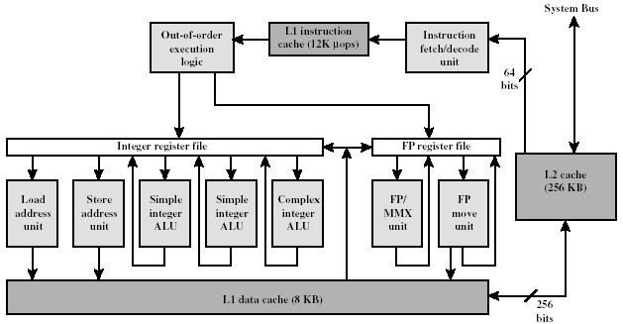

# Pentium 4 (cont.)

Puede tener hasta tres niveles de cache:

* Caches L1 separadas para datos e instrucciones
* Cache de datos (de 8 KBytes). Asociación por conjuntos de 4 vías. Bloques de 64 bytes. Política de Escritura

inmediata. Acceso a los datos enteros en dos ciclos de reloj.

* La caché de instrucciones almacena segmentos de caminos de ejecución de instrucciones decodificadas (trazas).

# Pentium 4 (cont.)

* Cache L2 (interna) unificada para datos e instrucciones
* Capacidad de 256 KBytes. Organización asociativa por conjuntos de 8 vías. Bloques de 128 bytes. Política de

Post-escritura. Latencia de acceso de 7 ciclos de reloj.

* Las dos caches (L1 y L2) en el chip del procesador. Ancho de banda de las transferencias entre L1 y L2 48 GBytes/s.
* La arquitectura admite un tercer nivel de caché (L3) en el mismo chip (servidores).

# Referencias

* Organización y Arquitectura de Computadoras, William Stallings, Capítulo 4, 5ta ed.
* Diseño y evaluación de arquitecturas de computadoras, M. Beltrán y A. Guzmán, Capítulo 2 Apartados 2.1 a 2.4, 1er ed.